1. 可以定义多个优先级，这样冲突域就会减少
2. 地址从最小地址连续分配可以得到比较小的仲裁时延，将高优先级的设备分配较低的物理地址可以提高实时性
3. 如果在1出现了一次单一回复，那么下一次搜索时直接从2开始。

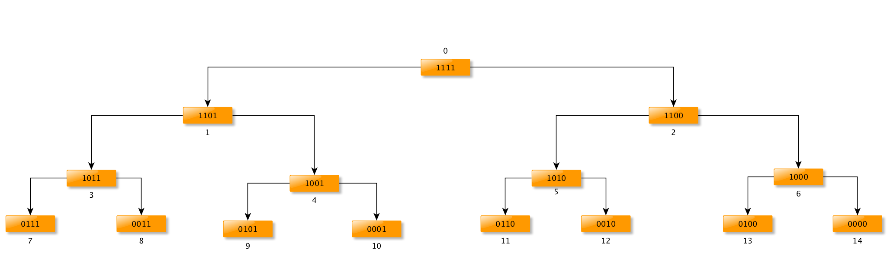

# 实验

将优先级个数从两个增加到四个

|  |  |  |
| --- | --- | --- |
| 事件数量 | 2个优先级 | 4个优先级 |
| 5 | 18 | 10 |
| 10 | 32 | 24 |
| 20 | 56 | 50 |
| 40 | 102 | 102 |
| 100 | 210 | 236 |

当事件比较稀疏时，多个优先级可以有效地避免碰撞。

当事件十分稠密，基本上满载了的时候（所有的设备都有悬挂事件），此时增加优先级不仅不能减少仲裁次数，反而会因为切换优先级时发送的重复报文，和不连续访问，导致仲裁次数增加。